Муниципальное бюджетное образовательное учреждение

«Средняя общеобразовательная школа№12»

**География в купюрах**

**Аннотация:** Не каждый гражданин нашей страны знает, когда появились деньги и, что изображено на купюрах. Заинтересовавшись историей появления денег, мы попытались ответить на вопрос **«**Могут ли денежные купюры быть своеобразным источником при изучении географии страны?»

**Ключевые слова:** монеты, гривны, копейки, купюры

**2023**

**Оглавление**

1. Введение
2. Что такое деньги и их функции
   1. История происхождения денег
   2. Функции денег
3. Изучение денежных купюр России
   1. 10 рублей: изображения на самой мелкой банкноте.
   2. 50 рублей: образ северной столицы.
   3. 100 рублей: московские виды.
   4. 500 рублей: Архангельск на денежном знаке.
   5. 1000 рублей: Ярославль на купюре.
   6. 5000 рублей: на крупнейшей купюре – Хабаровск.
   7. 200 и 2000 рублей
4. Практическая часть
5. Заключение
6. **Введение**

В глубокой древности люди не имели представления о деньгах. Они производили обмен различными предметами. Это было не всегда удобно. Чтобы проще было обмениваться, люди начали думать, какой из предметов больше подходит для денег. Обменивались животными, продуктами, мехами, тканями, ракушками. Но скот нужно было кормить, продукты портились, мех портила моль, ракушки актуальны были лишь для отдельных племён. Такой способ расчётов себя изжил. Нужен был универсальный вариант обмена. Такова история появления денег.

Сейчас в мире насчитывается свыше 200 государств. У каждой страны имеется собственная денежная система, некоторые пользуется деньгами более развитых государств. Существует более 180 валют и они не равноценны. Внимательному исследователю деньги могут многое рассказать о история страны.

В разных странах свои деньги: в России - рубли, во Франции – франки, в Казахстане – тенге, в Индии – рупии, но как бы ни назывались деньги, они играют огромную роль в жизни любой страны.

С раннего возраста мы начинаем знакомиться с деньгами. Родители нам дают деньги на карманные расходы, расплачиваемся в магазине при покупке различных товаров, за оказанные услуги.

Нас заинтересовало: когда на Руси появились деньги, как выглядели, когда появились бумажные деньги и почему имели такие изображения? И, наконец, можно ли по денежным купюрам изучать географию?

**Актуальность проекта** заключается в том, чтобы выяснить, каждый ли гражданин знает, что изображено на бумажных купюрах России. Мы тоже не могли ответить на эти вопросы. Заинтересовавшись историей происхождения денег, и вопросом - могут ли денежные купюры быть своеобразным источником при изучении географии страны, мы решили изучить этот вопрос. Определили тему нашей работы: « География в денежных знаках».

Тема была выбрана не случайно. В каком бы уголке нашей Родины не жил человек, и каким бы делом не занимался, без денег он не сможет обойтись. Интерес к теме работы возник после того, как мы стали коллекционировать 10 рублёвые российские монеты.

**Гипотеза:** предположим, что денежные знаки являются своеобразным источником при изучении географии и истории страны.

**Цель исследования:** проверить, поможет ли изучение изображённых на бумажных денежных купюрах географических объектов расширению наших знаний по изучению страны.

Для решения цели мы поставили такие **задачи:**

- познакомиться с литературой и материалами в сети Интернет по данной теме;

- посетить библиотеку, подобрать книги, в которых рассказывается о деньгах;

- изучить историю возникновения денег на Руси;

- узнать про основные функции денег;

- исследовать изображения на бумажных денежных знаках России;

- провести анкетирование одноклассников по теме данной работы;

- найти пословицы и поговорки про деньги и создать книжку – малышку «Про деньги по алфавиту».

**Объектом** исследования данной работы являются бумажные денежные знаки Российской Федерации 1997 года и по настоящее время.

**Предмет**исследования: изображения на российских бумажных купюрах образца 1997 года и 2005 года.

**Методы исследования:**

- сбор информации;

- анализ информации по теме исследования;

- наблюдение;

- сравнение;

- анкетирование одноклассников;

- изучение денежных купюр.

**Практическая значимость** проекта состоит в создании книжки-малышки «Пословицы и поговорки о деньгах и отношения к ним».

1. **Что такое деньги и их функции**
   1. **История происхождения денег**

С глубокой древности люди не знали о деньгах. Им приходилось обменивать товар на товар. Если человек желал выменять товар, который не мог произвести сам, то ему нужно было найти человека, у которого он мог найти такой товар. Вначале такие обмены были случайными и одноразовыми. Общество развивалось, население увеличилось, и такой обмен уже был неудобен. Нужно было выделить товар общего эквивалента. Постепенно выделялись товары, которые были наиболее востребованы. Это был скот, меха, драгоценные камни, соль, зерно, драгоценные металлы. Именно последние, главным образом золото, были выделены в качестве всеобщего эквивалента. Этому способствовали несколько качеств, присущих золоту: редкость, однородность, делимость, длительность хранения, портативность, наличие в достаточном количестве для обмена, большая стоимость [5].

Нашу землю в древности именовали Русью. В ней, как и в других странах, средствами обмена служили животные, шкурки пушного зверя, например белки, соболя, куницы и другая «мягкая рухлядь», как называли тогда меха. В древней Руси также использовали куны – кожаные деньги. Это была шкурка куницы - отсюда и название. В России, а точнее в Киевской Руси чеканка монет началась во времена князя Владимира, но очень скоро прекратилась (приложение 1 рис. 1).

Гривны – это небольшой продолговатый слиток серебра, являлись первыми монетами Древней Руси. Но так как товар мог стоить меньше, от целой гривны отрубали часть и расплачивались. Поэтому следующая монета получила название рубль (от слова рубить). Гривна делилась на 4 части. Рубль еще называли тина и этот тин тоже рубили пополам, отсюда и появилось название еще одной монеты полтинник - половина тина. В Киевской Руси собственной добычи металлов не было [5].

Также на Руси использовали заграничные монеты. Самыми ранними монетами, встречающимися на территории нашей страны, были римские динарии. Позже появились дирхемы – серебряные монеты с арабскими надписями. Летом 1382 г. Дмитрий Донской приступил к чеканке монет с изображением вооруженного князя-воина, а также с изображением человека, держащего за язык змею (приложение 1, рис. 2). Около 1480 года появилась первая известная исследователям русская золотая монета. Это золотой «угорский» дукат князя Ивана III (1462-1505) (приложение 2 рис. 3). В копейке было 2 деньги. При Петре I была проведена первая денежная реформа. Отечественная монета приняла форму правильного круга. Деньги стали единым расчетным средством на территории всей империи. При Екатерине II в 1769 году были введены в обращение первые бумажные деньги - ассигнации. Сделано это было для удобства и скорости расчетов [5].

Что же такое деньги? Обратимся к «Словарю русского языка» С.И. Ожегова даёт такое определение деньгам: «Деньги – металлические и бумажные знаки, являющиеся мерой стоимости при купле-продаже»[1]. Такое же определение мы нашли в «Малом толковом словаре русского языка» [2]. Это определение из учебника «Экономика»: «Деньги – особый товар, который: принимается всеми в обмен на любые другие товары и услуги; даёт возможность сохранить и накопить часть текущих доходов в форме сбережений» [3].

Изучением бумажных денег занимается бонистика, а изучением монет – нумизматика. Бонистика выделилась из нумизматики в XX веке. Термин «бона», от которого происходит слово «бонистика», возник во Франции в XIX веке для обозначения отдельных видов ценных бумаг. **Бонистика (**фр. *bonistique*) — научная дисциплина, изучающая бумажные денежные знаки, облигации, акции и прочие финансовые обязательства [5].

Деньги являются разрешенным государством и законом средством обмена. Они принимаются в обмен на товары и услуги, могут быть использованы для накопления богатства. В Российской Федерации про денежную систему можно прочитать в Конституции Российской Федерации. В статье 75 Конституции РФ написано, что:

**Денежной единицей в Российской Федерации является рубль**. Глава VI Закона «О Центральном банке Российской Федерации» расшифровывает положения Конституции: Статья 27. Официальной денежной единицей (валютой) Российской Федерации является рубль. Один рубль состоит из 100 копеек. Введение на территории Российской Федерации других денежных единиц и выпуск денежных суррогатов запрещаются [4].

* 1. **Функции денег**

Основные функции денег, которые они выполняют в повседневной жизни: мера стоимости, средство обращения, средство платежа, средство накопления и сбережения, мировые деньги.

Мера стоимости – с помощью денег устанавливается цена на товар.

 Средство обращения - мы постоянно меняем деньги на нужный нам товар и наоборот, производимый товар меняем на деньги.

Средство платежа - деньги используются при продаже товаров в кредит, при уплате налогов.

Средство накопления и сбережения – деньги можно копить, откладывать их, например, в банк.

Мировые деньги - мировые деньги используются для обмена товара между государствами [3].

1. **Изучение денежных купюр России**

За ежедневными заботами мало кто задумывается о том, что изображено на деньгах, которыми мы расплачиваемся. Особый интерес вызывает разве что новая появившаяся банкнота или монета. Да и к ним вскоре привыкают, т.к. деньги интересуют лишь как средства оплаты товаров и услуг. Все правильно, — это, прежде всего, «особый товар, выполняющий роль всеобщего эквивалента». Но неоспоримым является и тот факт, что каждое государство старается создать деньги, которые отображают своеобразие страны — особенности ее природы, культуры и хозяйства.

На купюрах изображают выдающихся людей и исторические события, знаменитые природные объекты и характерных представителей растительного и животного царства, интереснейшие архитектурные сооружения, сюжеты традиционного быта.

Таким образом, деньги «говорят», они «рассказывают» — и делают это с помощью выразительного языка символов и образов. Особенно большие возможности для этого предоставляют денежные банкноты. Чтобы убедиться в сказанном, мы и предлагаем совершить своеобразное путешествие — вокруг света с помощью банкнот...

Мы рассмотрели бумажные денежные знаки Российской Федерации, которые используются в нашей стране с 1997 года и по настоящее время.

* 1. **10 рублей: изображения на самой мелкой банкноте**

10 рублей в денежной системе России является наименьшей купюрой. В данный момент она встречается очень редко, т.к. сейчас её заменяет монета этого же достоинства. Но иногда она еще встречается в обращении. На ней можно видеть изображение города Красноярска. На лицевой части купюры показаны часовня Параскевы Пятницы (святой, покровительницы семьи и домашних животных) и мост на реке Енисей. Картинка обратной стороны содержит изображение плотины Красноярской гидроэлектростанции (приложение 2, рис. 4).

Изучив купюру и информацию о самом городе Красноярске, мы узнали, что город стоит на берегу реки Енисей, через которую и возвели Енисейский мост. Енисейский мост в 1961 году вошел в книгу ЮНЕСКО под названием «Лучшие мосты мира». Красноярская ГЭС является первой гидроэлектростанцией на Енисее. Установленная мощность ее 12 гидроагрегатов составляет 6 млн. кВт. По установленной мощности Красноярская ГЭС входит в десятку крупнейших гидроэлектростанций мира и занимает второе место в России.

* 1. **50 рублей: образ северной столицы**

Изображения на пятидесятирублёвой купюре посвящены прекрасному городу Санкт-Петербургу. Лицевая сторона изображает Ростральную колонну (ее основание) с женской фигурой на троне (символом Невы). На втором плане за колонной виднеется страж выхода к Балтийскому морю, музей-тюрьма - Петропавловская крепость. Изображение оборотной стороны - гравюра с изображением здания бывшей биржи. Преобладающим цветом является голубой. Из источников мы узнали о замечательном городе - Санкт – Петербурге и о том, что в городе много мостов [6]. Его ещё называют «Северной Венецией» (приложение 3, рис. 5).

* 1. **100 рублей: московские виды**

На купюре, достоинством в 100 рублей изображена столица нашего государства, город Москва. На лицевой стороне изображен Аполлон с колесницей (квадригой). Эта скульптура находится на фронтоне Большого театра. Оборотную сторону посвятили зданию самого Большого театра и Театральной площади перед ним. Из дополнительных источников мы узнали, что самыми известными местами в столице являются Красная Площадь и Московский Кремль (приложение 3, рис.6).

* 1. **500 рублей: Архангельск на денежном знаке**

На этой купюре изображен город Архангельск. На лицевой ее части можно увидеть памятник Петру I на фоне морского вокзала и парусника. На обратной стороне показан Соловецкий монастырь, являющийся одной из российских святынь (приложение 4, рис.7).

**3.5. 1000 рублей: Ярославль на купюре**

Современная купюра этого номинала имеет виды старинного города Ярославля. Ее лицевая сторона отличается памятником Ярославу Мудрому и часовней на фоне Ярославского кремля. Оборотная сторона показывает вид колокольни и храма Иоанна Крестителя, который считается культурным памятником мирового значения (приложение 5, рис.8).

**3.6. 5000 рублей: на крупнейшей купюре – Хабаровск**

Сегодня в обороте самая крупная российская купюра имеет номинал пять тысяч. На ней изображён город Хабаровск. На лицевой части можно видеть набережную города и памятник генералу, графу и губернатору Восточной Сибири Николаю Николаевичу Муравьеву-Амурскому. На оборотной стороне - мост на реке Амур в городе. Это самый длинный мост на всем Транссибе. Длина его около 2700 метров, а состоит он из 18 пролетов и левобережной эстакады (приложение 5, рис. 9)

* 1. **200 и 2000 рублей.**

Банк России в октябре 2017 года представил общественности новые банкноты номиналом 200 и 2000 рублей. Право определить, что будет на них изображено, предоставили гражданам Российской Федерации. Впервые в истории страны россияне смогли самостоятельно предложить и выбрать, что должно быть изображено на новых денежных знаках. Отбор проходил в три этапа и завершился 7 октября 2016 года.

В голосовании за символы для новых банкнот номиналами в 200 и 2000 рублей победили символы Дальнего Востока, мост на остров Русский и космодром «Восточный», и Севастополя — Памятник затопленным кораблям и Херсонес Таврический. Уже 1 февраля 2017 года в открытом доступе на официальном сайте Центробанка появилась информация о том, что купюру 200 рублей украсят символы города Севастополя, а на 2000 рублях будут изображены космодром «Восточный» и мост на остров Русский.

Какой из двух городов-победителей будет изображен на банкноте в 200 рублей, а какой — на банкноте в 2000 рублей, определил Совет директоров Банка России.

Основной цвет двухсотрублевой купюры - зеленый, на ней изображены достопримечательности Севастополя. На лицевой стороне изображён памятник затопленным кораблям, на оборотной – вид на Херсонес Таврический (приложение 6 рис. 10).

Основной цвет 2000-рублевой купюры - синий. На ее лицевой стороне изображен мост на остров Русский, на оборотной стороне – космодром Восточный в Амурской области. Оптически переменный защитный элемент выполнен в виде стилизованного изображения моста на фоне солнца (приложение 6 рис. 11).

1. **Практическая часть**

Для того, чтобы выяснить, знают ли одноклассники о городах и достопримечательностях изображённых на бумажных купюрах России, мы провели анкетирование (приложение 7)

По мнению ребят, в России ещё много городов с интересной историей и достопримечательностями, хотелось бы, чтобы все люди о них узнали. Например, Курск – город воинской славы. В Великую Отечественную войну на территории нашей области произошла Курская битва, завершившая коренной перелом в ходе войны. Президент России – первое лицо страны. Изображены же на банкнотах других стран их правители, чтобы люди не забывали знаменитых людей своей страны. Изображение животных будет напоминать людям о том, что они нуждаются в их защите. Такого озера, как Байкал, нет ни в одной стране.

1. **Заключение**

Подводя итог работы, можно сделать вывод, что деньги – это средство обмена. Ввод других денежных средств, подделка денежных купюр – в нашей стране – запрещена законом. Данная работа помогла нам узнать, что изучением бумажных денег занимается бонистика, а изучением монет – нумизматика. Мы нашли пословицы и поговорки про денежные знаки и про деньги, сделали книжку – малышку «Поговорки и пословицы о деньгах и отношение к ним», изучили изображения на бумажных купюрах России.

Таким образом, мы считаем, что цель и задачи, поставленные в начале работы, достигнуты. Гипотеза исследования полностью подтвердилась: изображённые на бумажных денежных знаках географические объекты являются своеобразным источником при изучении нашей страны. Мы рассказали одноклассникам об итогах своей работы. Многим понравилась наша работа, одноклассники заинтересовались данной темой.

Приобретенные знания, умения и навыки обязательно пригодятся нам в дальнейшей учёбе. Исследования по данной теме мы продолжим дальше.

Список используемой литературы

1. Ожегов С. И, Шведова Н. Ю. Толковый словарь русского языка. - 4-е изд., дополненное. – М. : ООО «ИТИ ТЕХНОЛОГИИ», 2003. – 800с.
2. Лопатин В.В., Лопатина Л.Е. Малый толковый словарь русского языка. – М., 2003.-704с.
3. Липсиц. И. В. Экономика. – М.: ВИТА – ПРЕСС, 2011. -272с.
4. Конституция РФ
5. Федоренко П.К. Сколько стоит золотой или История денег. –Тверь, 2001.- 63с.
6. Клиентов А. Города России. – М.:Белый город, 2005.- 47с.
7. Интернет-сайт: pikaby.ru

**Приложение 1.**

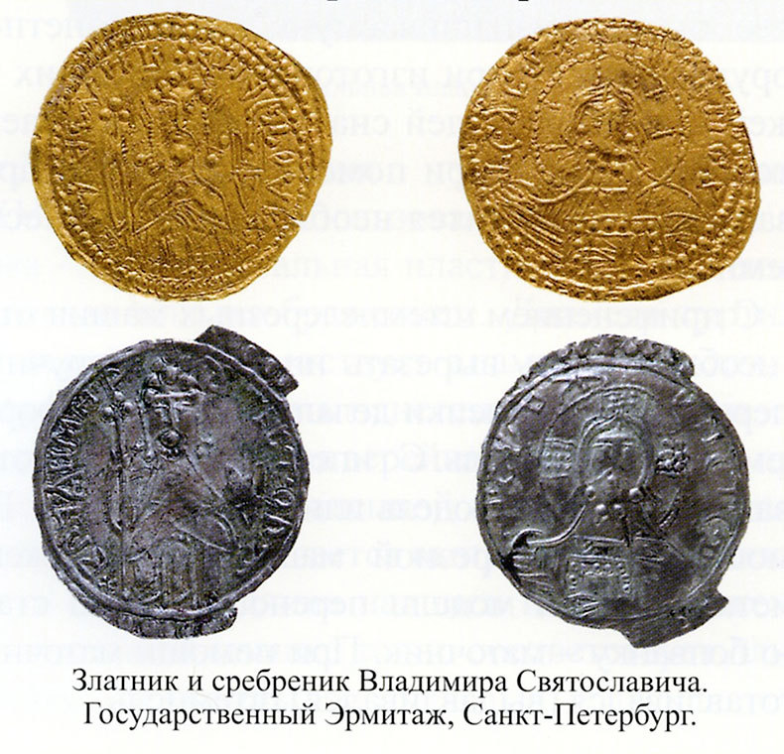

Рисунок 1. [7]

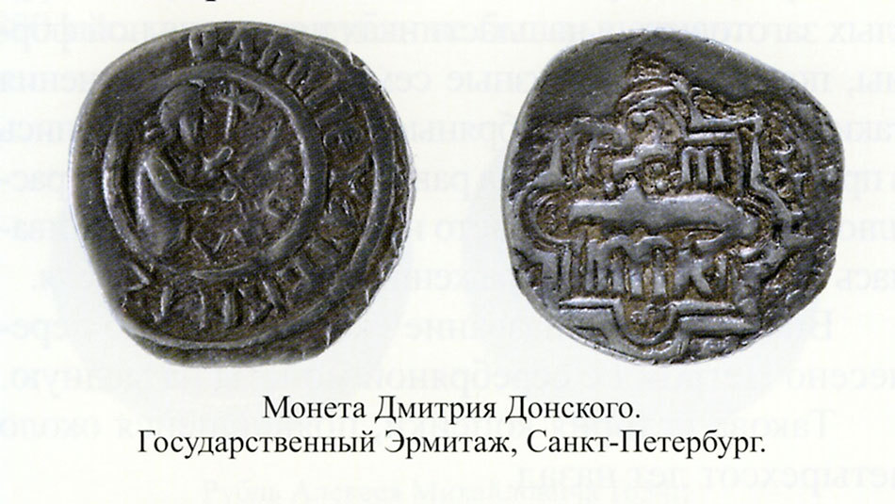

Рисунок 2.[7]

**Приложение 2**

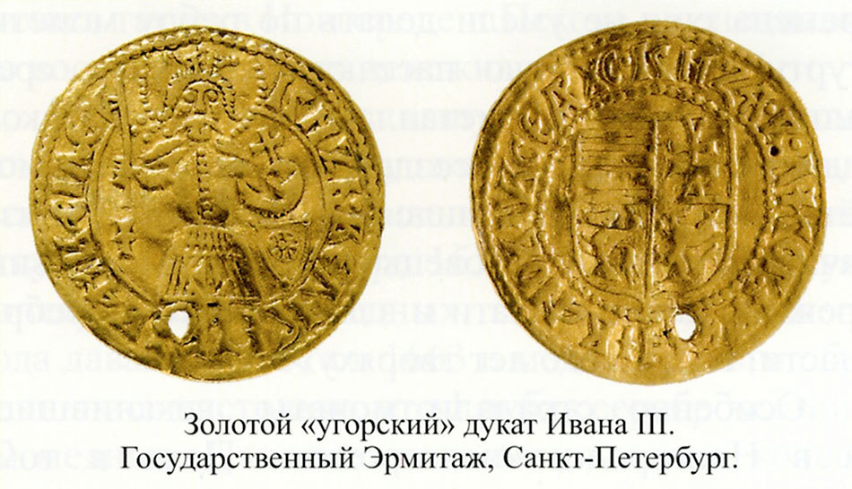

Рисунок 3.[7]

**Красноярск**- крупнейший промышленный и культурный центр Восточной Сибири, столица Красноярского края, второго по площади субъекта России. Он находится в самом центре России на междуречье небольшой речки Качи и великого Енисея. Заложенный в 1628 году казаками под началом воеводы Андрея Дубенского острог первоначально называли «Красный яр». Статус города Красноярск получил в 1690 году, когда Сибирь была окончательно присоединена к России [6].

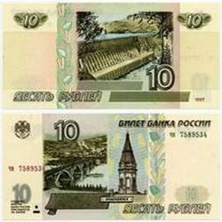

Рисунок 4.

Ежедневная городская традиция - ровно в полдень на Караульной горе стреляет пушка. В праздники здесь поднимается флаг города. Каждые 30 минут на городской башне играет мелодия, сочиненная первым губернатором Енисейской губернии Степановым.

**Приложение 3**

**Санкт-Петербург**, или как его зачастую называют «Северная Венеция», представляет собой город, построенный на островах. Центральная часть его переплетена сетью каналов и рек, через которые перекинуто множество красивых, уникальных в своем роде, мостов. Недаром Петербург славится на весь мир своими разводными мостами [6].

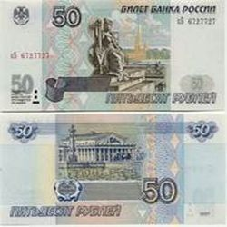

Рисунок 5.

В общей сложности, в северной столице нашей Родины, включая пригороды, насчитывается около 800 мостов различных конфигураций и типов. Однако первоначально в истории города наблюдалось полное отрицание мостостроительной практики. Основатель Санкт-Петербурга, Пётр I, требовал от горожан преодолевать водную стихию на лодках или в особых случаях на паромах, желая тем самым приучить петербуржцев к воде [6].

**Москва** — самый главный город нашей страны. Являясь столицей российской Федерации, Москва крупнейший город по численности населения. Расположен город на реке Москве. На карте столицу можно найти в центре Восточно-Европейской равнины. Московский Кремль это исторический центр столицы и официальная резиденция президента России [6].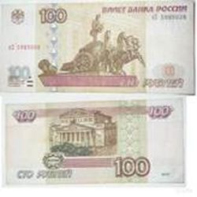 Рисунок 6.

**Приложение 4**

Кремль является самой крупной крепостью на территории Европы. Рядом с Кремлем расположен главный пост — пост № 1 почетного караула, рядом с могилой неизвестного солдата. У Кремлевской стены находится известный во всем мире мавзолей Ленина. Зимой на площади открывают каток, который может вместить в себя до 500 человек сразу. На День Победы, 9 мая, здесь проходят военные парады [6].

**Архангельск** – старинный русский город, основан был по указанию русского царя Ивана Грозного в 1584 году. До основания города на этом месте находился (и находится в настоящее время) Михайло-Архангельский монастырь с небольшим поморским поселением и пристанью. После прихода к власти Петра I город стал превращаться в крупный морской торговый и военный порт [6].

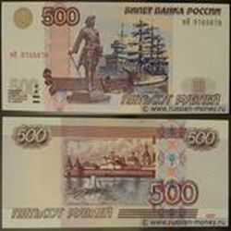

Рисунок 7.

Значение Архангельска как морского порта ещё раз возросло в период Отечественной войны 1812 года – он оставался единственным в России портом, куда могли привозить товары с европейских колоний [6].

**Ярославль** – старинный русский город, на берегах Волги, входящий в Золотое кольцо России. По преданию, Ярославль основан в 1010 году князем Ярославом Мудрым. Здесь сосредоточено около 800 архитектурных памятников, охраняемых государством. А исторический центр Ярославля, называемый в старину Земляным валом, в 2005 году был внесен в список Всемирного наследия ЮНЕСКО [6].

**Приложение 5**

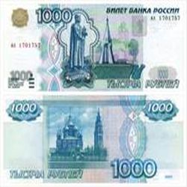

Рисунок 8.

**Хабаровск** - это город на Дальнем Востоке Российской Федерации, он носит статус административного центра Хабаровского края, а так же Дальневосточного федерального округа России. Статус города получил в 1880 году. Название города выбрано в память о русском землепроходце семнадцатого века Ерофее Хабарове, который со своей командой прошел на судах по всей реке Амур [6].

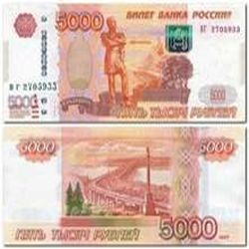

Рисунок 9.

**Приложение 6**

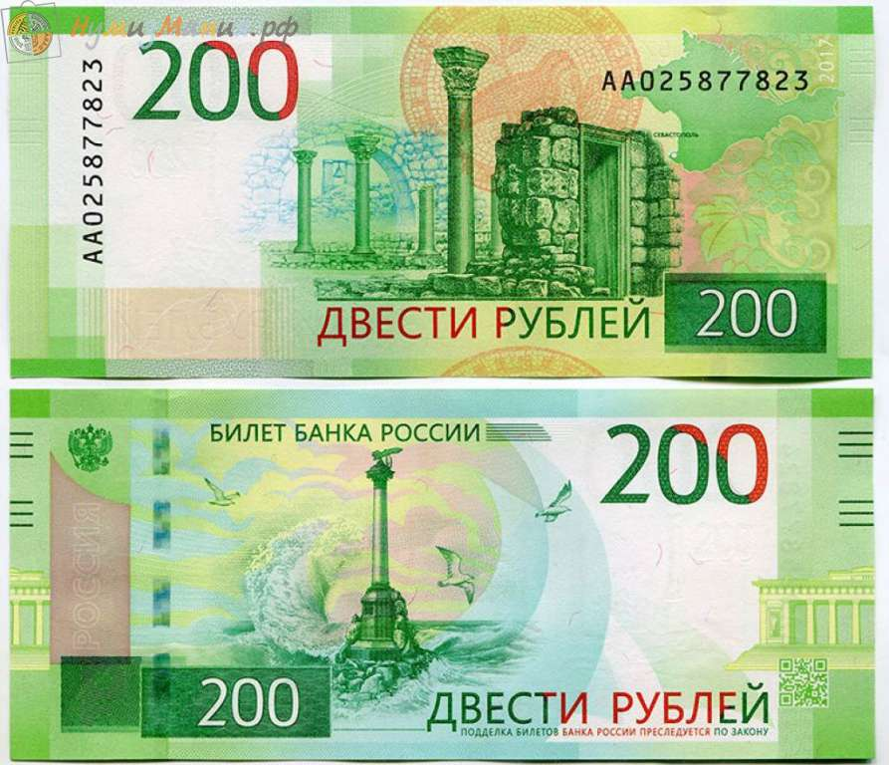

Рисунок 10

Херсонес Таврический - город, основанный древнегреческими колонистами две с половиной тысячи лет назад. Теперь его руины - заповедник в городской черте Севастополя.

История **Севастополя** неразрывно связана с историей российского Черноморского Флота. Памятник затопленным кораблям воздвигнут в 1905 году к 50-летней годовщине первой обороны Севастополя в память о жертвах, принесенных для защиты города. Он представляет собой искусственно созданный фрагмент скалы, на котором стоит стройная коринфская колонна, увенчанная бронзовым двуглавым орлом с распростертыми крыльями. По легенде, крылья орла "изображают" профили адмирала Нахимова и вице-адмирала Корнилова [6].

Основной цвет 2000-рублевой купюры - синий. На ее лицевой стороне изображен мост на остров Русский, на оборотной – космодром Восточный в Амурской области. Оптически переменный защитный элемент выполнен в виде стилизованного изображения моста на фоне солнца.

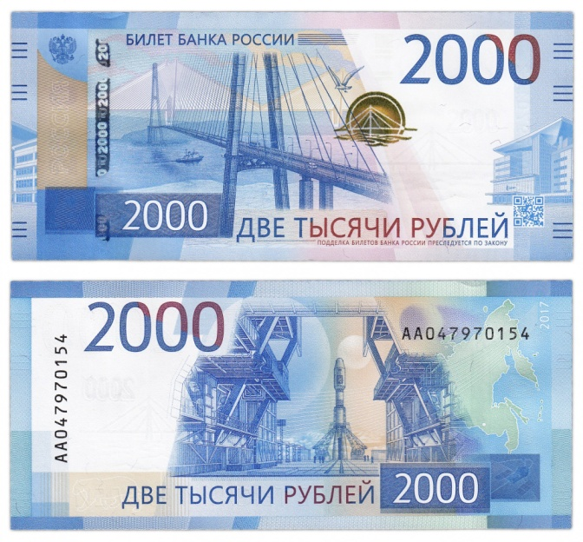

Рисунок 11

**Приложение 7**

"Восточный" — самый современный объект из всех, что претендовали на победу в голосовании. После распада СССР знаменитый "Байконур" стал находиться на территории Казахстана - другого государства, и у России появилась необходимость в собственном космодроме.

Русский мост – самый сложный и уникальный объект во всей практике мостостроения в России и мире. Он строился в условиях сильных ветров, влажного климата и резких перепадов температур. Мост исключительно транспортный: пешеходам проход сюда запрещен. Подсветка моста создает иллюзию того, что он плывет в воздухе, и подчеркивает гигантские опоры и ванты, окрашенные в цвета флага России [6].

**Вопросы анкеты**

1.С каким городом можно познакомиться с помощью российской купюры достоинством в 10 рублей? (Красноярск.)

2.С каким городом можно познакомиться с помощью российской купюры достоинством в 100 рублей? (Москва.)

3.Виды какого города можно увидеть на российской купюре достоинством в 500 рублей? (Архангельска.)

4.Виды и герб какого города можно увидеть на российской купюре достоинством в 1000 рублей? (Ярославля.)

5. Что бы вы предложили изобразить на денежной купюре нового образца?

На пятый вопрос учащиеся ответили, что они хотели бы изобразить на купюре:

Города России – 6 чел (38%), президента России – 4 чел. (25 %), знаменитых людей страны – 1 чел. (6 %), животных – 2 чел. (13%), озеро Байкал – 3 чел. (19%)

